语文园地八
一、补全音节。
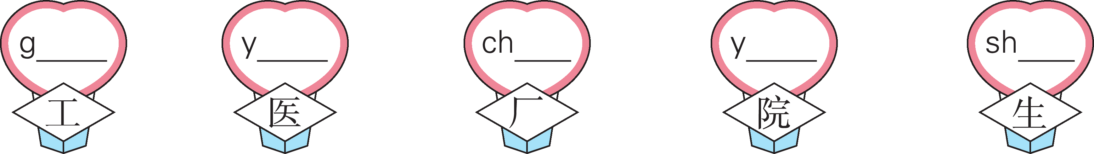
二、按笔顺规则写一写。
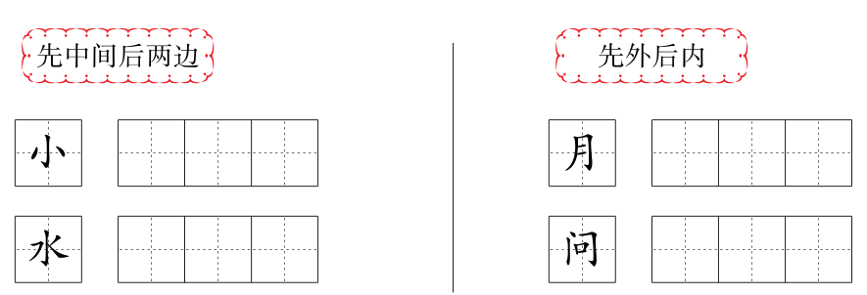 三、照样子组词。(不会写的字用拼音代替)
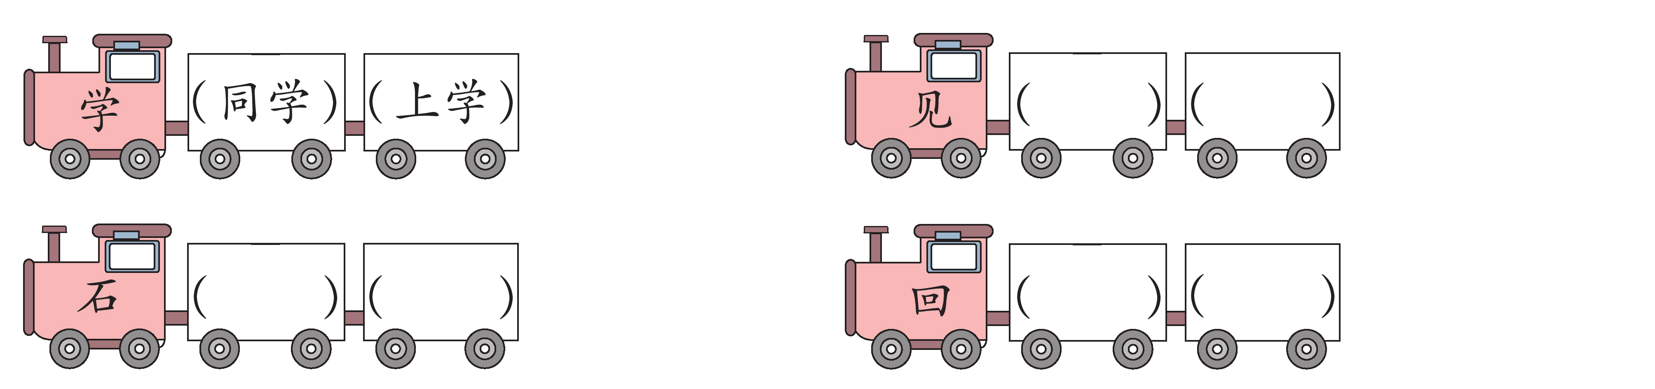
四、看图片，连词语。
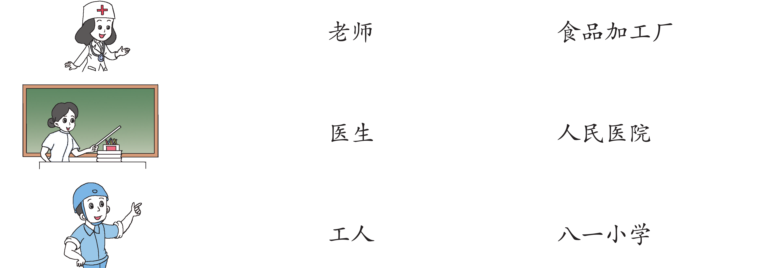
五、我能补全古诗。
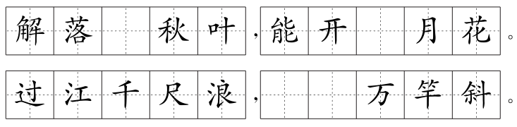 六、和大人一起读《春节童谣》，连一连。
二十三 磨豆腐(fu) 二十七 蒸馒头
二十四 糖瓜粘(zhān) 二十八 宰公鸡
二十五 去买肉 二十九 把面发
二十六 扫房子 初一、初二 满街走
七、做一做，写一写。
新年快到了，给家人或朋友做一张贺卡，写一句祝福的话吧！

八、看图片，按要求答题。
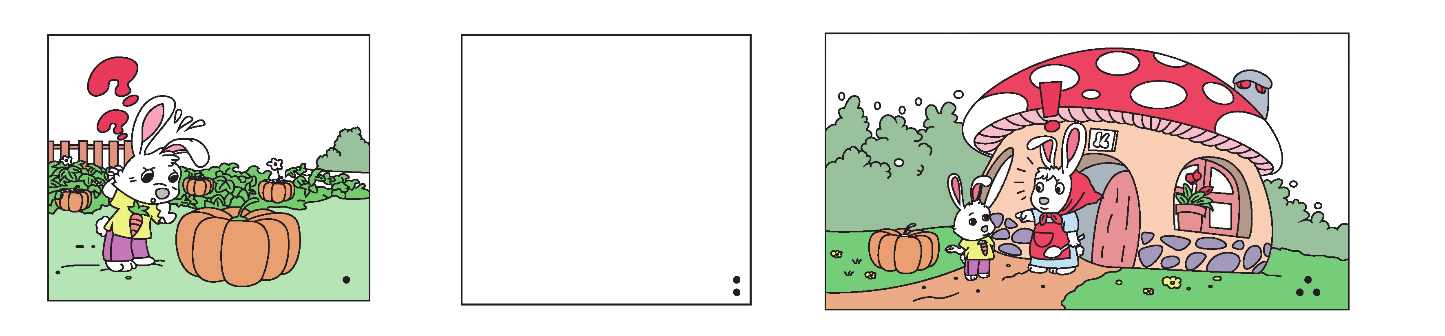
1．小兔用什么方法把南瓜运回家？请把你的方法画出来。(画在第二幅图上)
2．你还想到什么办法？写下来。(不会写的字用拼音代替)
________________________________________________________________________
________________________________________________________________________

参考答案
